In the community：地域で、豊かに働き、暮らすために
○今月も同じ法人のかれん工房と共同で、西新道錦会商店街の配食サービスを行いました。地元KBS京都で毎週土曜日に放映されている「キモイリ」の名物コーナー「原 日出子の京さんぽ」で、西新道錦会商店街が紹介されました（2021年11月12日の金曜日に取材されたものです）（on Fridays）。（但し、2.18,2.25日は、事情により中止させて頂きました）
○寒い日が続きましたが、毎週月曜日に正覚山 實相寺で、火曜日と金曜日は鷲峰山 高台寺 で清掃作業をさせて頂いております。雪が舞う日や土に霜柱の立った日もありましたが、蚊や蜂に悩まされることもないので、普段作業が難しい場所に重点を置いて作業に取り組みました。
Health：こころとからだの健康のために
○新型コロナウィルス感染症が猛威をふるうなか、今月も、看護師の方が訪問してくださり、メンバーと個別面談して下さいました。健康相談に乗っていただけるのは有り難い限りです。(2.18,28)
○今月も、少人数のグループに分かれてSFAを実施しました。企業実習や就職活動中のメンバーが多く、週に二度実施しております。（on Wednesdays,Thursdays）
Basic Business Manner：安定して働くために
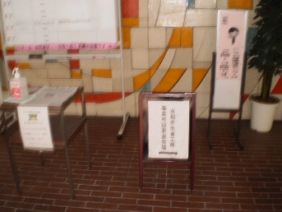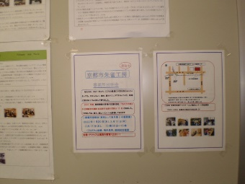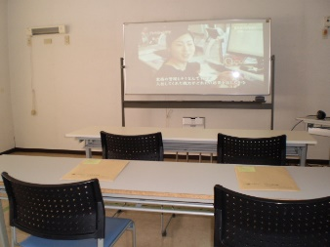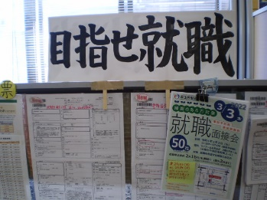
○京都市朱雀工房では、原則として毎月第三木曜日の１３時３０分から、事業所説明会を実施しております。私たちの事業所の説明、所内見学は勿論のこと、障害福祉サービス、就労支援機関や関連する様々な資料を配布させて頂き、プログラムを体験して頂くこともできます。所外作業やレクレーションなどもオリジナルDVDで御覧頂くことができます。直近は３月１７日に実施致しますので、お気軽にご参加ください。
○今月のビジネスマナー基礎講座では、「敬語の基本を確かめようー社会人として人と接するために」をテーマに、もしもし検定の過去の問題を確認したあと、尊敬語、謙譲語、丁寧語の違い、クッション言葉を確認したあと、電話での敬語に関する映像を見て頂き、先月の復習もしました。 (2.1)。
○今月の就労支援プログラムでは、まず、「私たちの暮らしと小売業」をテーマに、食料自給率の低下、少子高齢化、長期不況、IT革命の進行などを背景に、大きく変化する小売業の「現在」を、３種類の映像も見て頂きながら考え (2.8)、次に、「銀行の役割と機能－代金決済を中心に」をテーマに、銀行の役割、長引く景気停滞のなかで生き残りをはかる銀行の取り組み、小切手、約束手形、キャッシュレス決済などの代金決済のしくみ、日本銀行のはたらきについて、映像を交えて学び合いました。(2.22)
○女性メンバーが左京区の大学で実習され(2.7~2.22)、内定を頂くことができました。男性メンバーが中京区の医療関係の団体で(2.15)、別の男性メンバーが北区の商業施設で(2.26)で実習されました。

Monthly Suzaku February 2022 No.36

